# 定义指针

go语言的指针不能运算

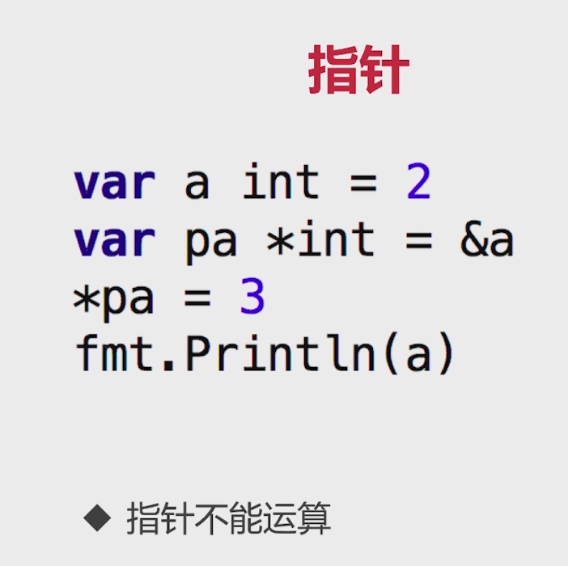

# C语言的指针运算

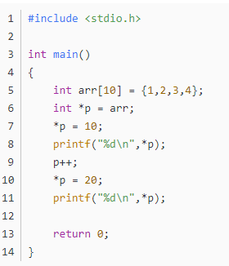

上图程序中：

1. *p = 10，把数组的第一个元素赋值为10
2. p++，把指针移到下一个元素
3. *p = 20，把数组的第二个元素赋值为20

假设p指向地址1000，P++后指向的是1004，增加的单位大小就是指针变量类型的大小。这里int是4个字节，所以地址是加4。因为这样才能操做下一个数组元素，这样指针运算才有意义

# 参数传递类型

**go语言只有值传递一种方式**

但是go语言可以利用指针实现引用传递

如图，引用传递是将变量的地址复制到了函数中，pa和&a都指向变量a

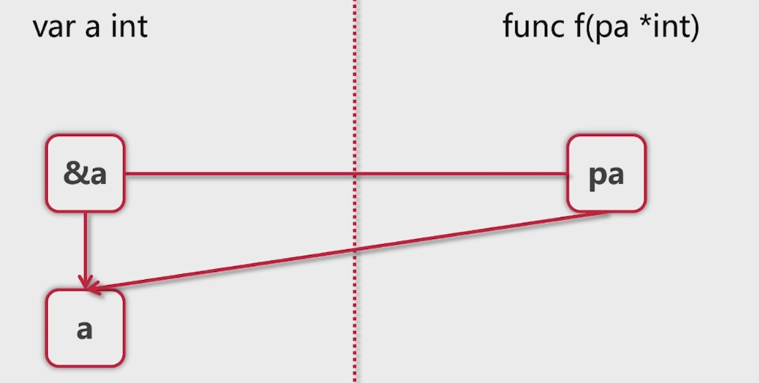

cache是自定义变量类型，它的变量存的是一个指向实际数据的指针（pData）。给函数传参时虽然是值传递，但实际上拷贝的是指针，这样就避免了值传递时拷贝复杂数据影响性能

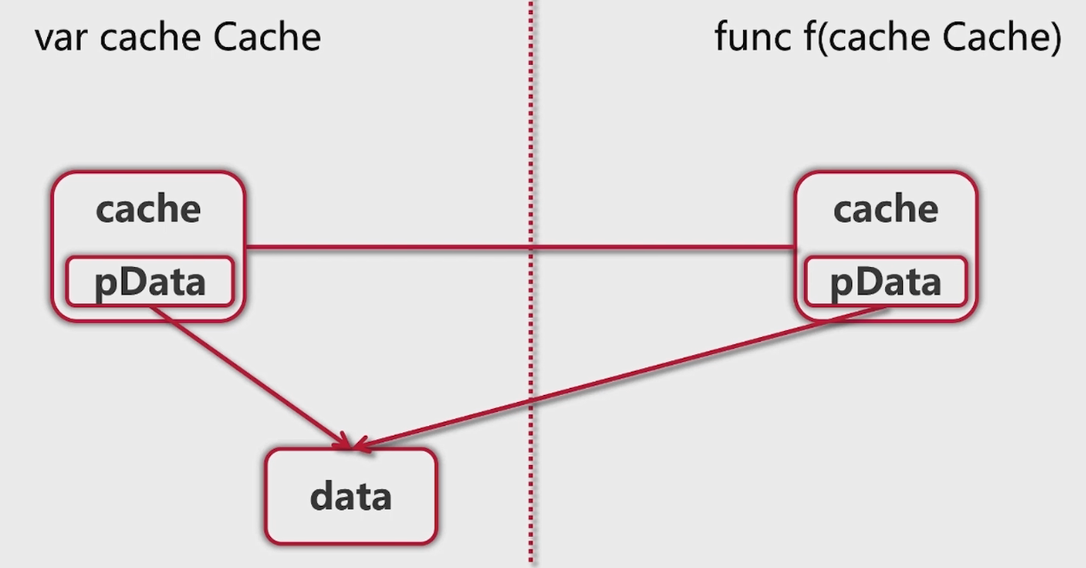

还有一种情况，cache里面不止有pData，还有其它字段比如count、status等，这个时候就只能使用指针进行引用传递了

什么情况用值传递？什么情况用指针？

这个要看对象是封装成值类型还是指针类型